**PLAN DE CLASE/NOTA TÉCNICA**

**NIVEL: PRIMARIA**

**LUNES 31 OCTUBRE**

**1.- NOMBRE DEL PROFESOR: Ana Lilia Hernández Sánchez GRADO: 3° GRUPO: “A”**

**2.- ASIGNATURA: MATEMÁTICAS**

**3.- TRIMESTRE: 1°**

**4.- SEMANA: Semana del 31 de octubre al 04 noviembre 2022**

**5.- TIEMPO: 70 minutos**

**6.- TEMA: ACTIVIDAD DE SUMAS Y RESTAS CON TEMÁTICA DE HALLOWEEN**

**7.- PROPÓSITOS: Resolver sumas y restas de dos cifras**

**8.- COMPETENCIA: Número, álgebra y variación**

**9.- APRENDIZAJE ESPERADO: lee, escribe y ordena números naturales hasta 10000**

**10.- CONTENIDOS: Lectura y escritura de números**

**11.- RECURSOS:** Nota técnica con imágenes y explicación

**12.- MATERIALES:** cuaderno, lápices y colores, plataforma

**13.- IMPLEMENTACIÓN DE ACCIONES DEL P.E.M.C.** **En proceso de autorización**

**14.- INICIO:**

Recordaremos cómo realizamos sumas y restas

* **Actividad rompe hielo: Resolución de sumas y restas**
* **Preguntas introductorias: ¿qué signo se utiliza para la suma y cual para la resta?**

**15.- DESARROLLO:**

**SUMAS Y RESTAS CON TEMÁTICA DE HALLOWEEN**

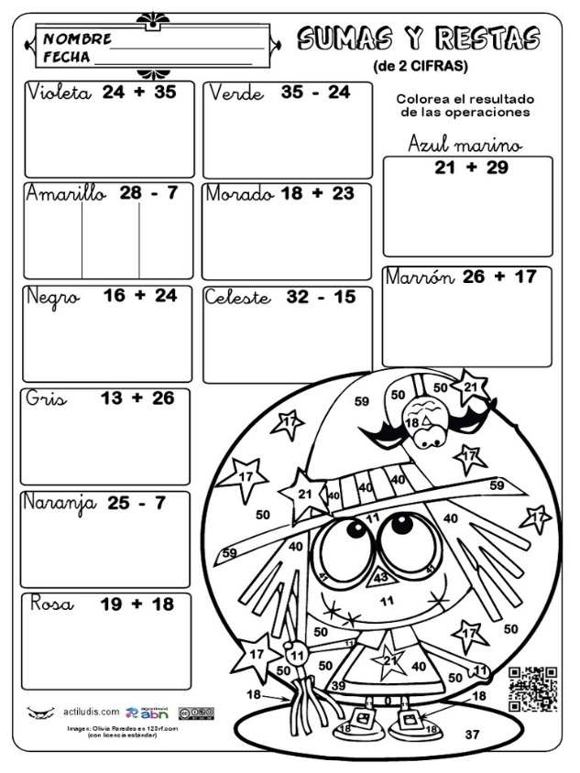

**16.- CIERRE:**

**Actividad y Tipo de organización: Individual ( X ) Equipo ( ) Grupal ( )**

**\*Realiza la actividad de sumas y restas**

**17.- EVALUACIÓN: Autoevaluación ( ) Coevaluación ( X ) Heteroevaluación ( )**

Se evaluará la actividad realizada y la participación durante la clase con el objetivo identificar los problemas que existan sobre el tema.

* **ACTITUDINAL:** Cumple con su asistencia y participación
* **CONCEPTUAL:** Completa sus actividades en tiempo y forma
* **PROCEDIMENTAL:** Maneja de manera correcta la resolución de sumas y restas

**18.- TAREA:**

**\*Sin tarea**

**PLAN DE CLASE/NOTA TÉCNICA**

**NIVEL: PRIMARIA**

**LUNES 31 OCTUBRE**

**1.- NOMBRE DEL PROFESOR: Ana Lilia Hernández Sánchez GRADO: 3° GRUPO: “A”**

**2.- ASIGNATURA: ESPAÑOL**

**3.- TRIMESTRE: 1°**

**4.- SEMANA: Semana del 31 de octubre al 04 noviembre 2022**

**5.- TIEMPO: 50 minutos**

**6.- TEMA: ACTIVIDA SOPA DE LETRAS HALLOWEEN**

**7.- PROPÓSITOS: Lee y comprende las palabras relacionadas con la festividad de Halloween**

**8.- COMPETENCIA: Estudio**

**9.- APRENDIZAJE ESPERADO: Explora palabras utilizadas en la tradición de Halloween**

**10.- CONTENIDOS: Sopa de letras**

**11.- RECURSOS:** Nota técnica con imágenes y explicación

**12.- MATERIALES:** cuaderno, lápices y colores, plataforma

**13.- IMPLEMENTACIÓN DE ACCIONES DEL P.E.M.C En proceso de autorización**

**14.- INICIO:**

Comenzaremos preguntándoles ¿qué es el Halloween, en donde se lleva a cabo?

* **Actividad rompe hielo: Platica sobre el Halloween**
* **Preguntas introductorias: ¿Cómo celebran esta fecha?**

**15.- DESARROLLO:**

**ACTIVIDAD: SOPA DE LETRAS HALLOWEEN**

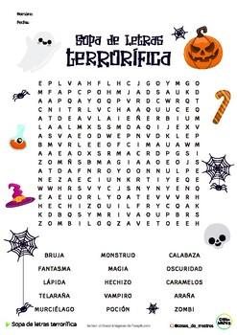

**16.- CIERRE:**

**Actividad y Tipo de organización: Individual ( x ) Equipo ( ) Grupal ( )**

**\*Realizar la actividad de sopa de letras Halloween**

**17.- EVALUACIÓN: Autoevaluación ( ) Coevaluación ( ) Heteroevaluación ( x )**

Se evaluará la actividad realizada y la participación durante la clase con el objetivo identificar si existen dudas sobre el tema visto.

* **ACTITUDINAL:** Cumple con su asistencia y participación
* **CONCEPTUAL:** Completa sus actividades en tiempo y forma
* **PROCEDIMENTAL:** Identifica las características de la festividad Halloween

**18.- TAREA:**

**\*Sin tarea**

**PLAN DE CLASE/NOTA TÉCNICA**

**NIVEL: PRIMARIA**

**LUNES 31 OCTUBRE**

**1.- NOMBRE DEL PROFESOR: Ana Lilia Hernández Sánchez GRADO: 3° GRUPO: “A”**

**2.- ASIGNATURA: CIENCIAS NATURALES**

**3.- TRIMESTRE: 1°**

**4.- SEMANA: Semana del 31 de octubre al 04 noviembre 2022**

**5.- TIEMPO: 50 minutos**

**6.- TEMA: MANUALIDAD: FANTASMAS DE ALGODÓN**

**7.- PROPÓSITOS: Identificar la relación que existe de los fantasmas con el Halloween**

**8.-COMPETENCIA: Estudio**

**9.- APRENDIZAJE ESPERADO: Identifica la relación que existe entre los fantasmas y el Halloween**

**10.-CONTENIDOS: Manualidades**

**11.- RECURSOS:** Nota técnica con imágenes y explicación

**12.- MATERIALES:** cuaderno, lápices y colores, plataforma

**13.- IMPLEMENTACIÓN DE ACCIONES DEL P.E.M.C. En proceso de autorización**

**14.- INICIO:**

Comenzaremos preguntando a los alumnos ¿qué relación tienen los fantasmas con el Halloween?

* **Actividad rompe hielo: Lluvia de ideas sobre los fantasmas y el Halloween**
* **Preguntas introductorias: ¿Cómo se imaginan los fantasmas?**

**15.- DESARROLLO:**

**MANUALIDAD: FANTASMAS DE ALGODÓN**

**MATERIALES:**

**¼ CARTULINA BLANCA**

**1 BOLISITA DE ALGODÓN EN BOLITA**

**RESISTOL BLANCO**

**2 HOJAS NEGRAS**

**½ METRO DE ESTAMBRE NEGRO**

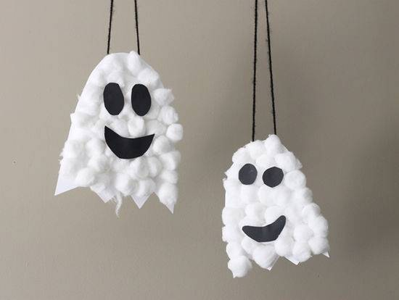

**16.- CIERRE:**

**Actividad y Tipo de organización: Individual ( X ) Equipo ( ) Grupal ( )**

**\*Realizar la actividad de la manualidad de los fantasmas**

**17.- EVALUACIÓN: Autoevaluación ( ) Coevaluación ( ) Heteroevaluación ( X )**

Se evaluará la actividad realizada y la participación durante la clase con el objetivo identificar si existen dudas con respecto al tema.

* **ACTITUDINAL:** Cumple con su asistencia y participación
* **CONCEPTUAL:** Completa sus actividades en tiempo y forma
* **PROCEDIMENTAL:** Realiza de manera ordenada la actividad de manualidades

**18.- TAREA:**

**\*Sin tarea**

**PLAN DE CLASE/NOTA TÉCNICA**

**NIVEL: PRIMARIA**

**LUNES 31 OCTUBRE**

**1.- NOMBRE DEL PROFESOR: Ana Lilia Hernández Sánchez GRADO: 3° GRUPO: “A”**

**2.- ASIGNATURA: LA ENTIDAD DONDE VIVO**

**3.- TRIMESTRE: 1°**

**4.- SEMANA: Semana del 31 de octubre al 04 noviembre 2022**

**5.- TIEMPO: 50 minutos**

**6.- TEMA: MANUALIDAD: FANTASMAS DE ALGODÓN**

**7.- PROPÓSITOS: Identificar la relación que existe de los fantasmas con el Halloween**

**8.-COMPETENCIA: Estudio**

**9.- APRENDIZAJE ESPERADO: Identifica la relación que existe entre los fantasmas y el Halloween**

**10.-CONTENIDOS: Manualidades**

**11.- RECURSOS:** Nota técnica con imágenes y explicación

**12.- MATERIALES:** cuaderno, lápices y colores, plataforma

**13.- IMPLEMENTACIÓN DE ACCIONES DEL P.E.M.C. En proceso de autorización**

**14.- INICIO:**

Comenzaremos preguntando a los alumnos ¿qué relación tienen los fantasmas con el Halloween?

* **Actividad rompe hielo: Lluvia de ideas sobre los fantasmas y el Halloween**
* **Preguntas introductorias: ¿Cómo se imaginan los fantasmas?**

**15.- DESARROLLO:**

**MANUALIDAD: FANTASMAS DE ALGODÓN**

**MATERIALES:**

**¼ CARTULINA BLANCA**

**1 BOLISITA DE ALGODÓN EN BOLITA**

**RESISTOL BLANCO**

**2 HOJAS NEGRAS**

**½ METRO DE ESTAMBRE NEGRO**



**16.- CIERRE:**

**Actividad y Tipo de organización: Individual ( X ) Equipo ( ) Grupal ( )**

**\*Realizar la actividad de la manualidad de los fantasmas**

**17.- EVALUACIÓN: Autoevaluación ( ) Coevaluación ( ) Heteroevaluación ( X )**

Se evaluará la actividad realizada y la participación durante la clase con el objetivo identificar si existen dudas con respecto al tema.

* **ACTITUDINAL:** Cumple con su asistencia y participación
* **CONCEPTUAL:** Completa sus actividades en tiempo y forma
* **PROCEDIMENTAL:** Realiza de manera ordenada la actividad de manualidades

**18.- TAREA:**

**\*Sin tarea**